Step By Step HTML5开发移动应用

环境搭建
- 搭建环境共需要以下几步：
- 下载studio
- 解压
- 运行studio
- 配置buildServer
环境搭建的详细过程如下：
第一步、在官网mobile.yyuap.com下载studio，如下图：
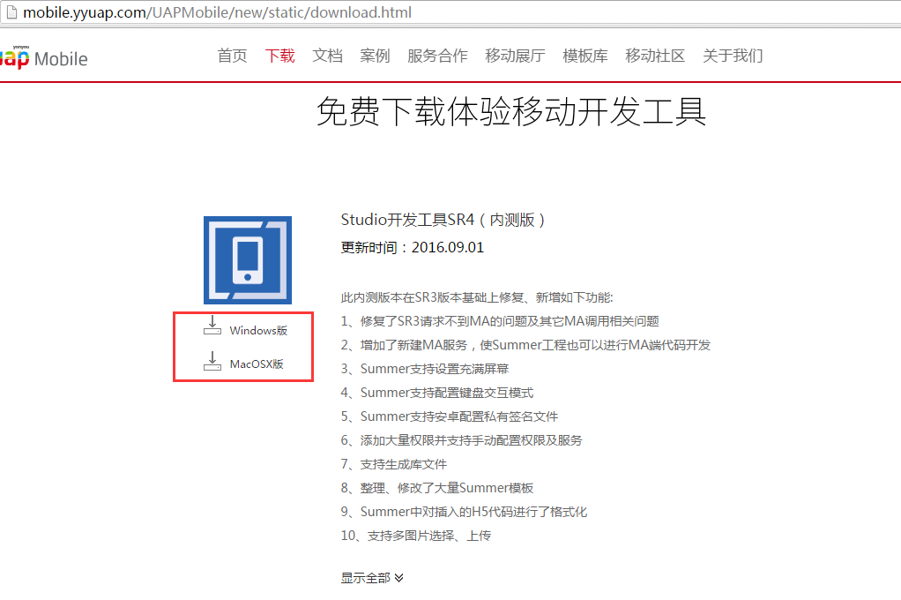
下面我们以windows版为例进行讲解。
Mac版的studio类似直接安装即可。
第二步、解压
解压后的文件夹如下图所示：
特别注意：
解压后的路径不要有中文
无需配置环境变量，studio内部已经有运行所需的运行环境
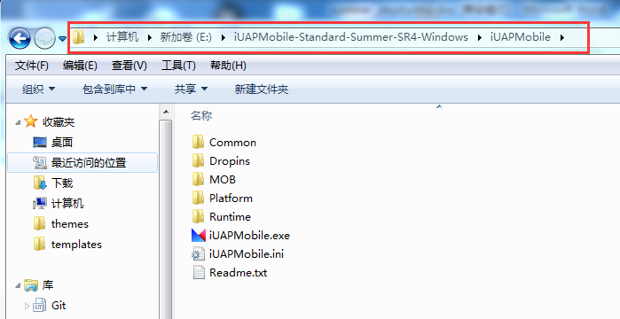
第三步，启动studio
双击iUAPMobile.exe启动studio，会提示创建一个新的工作空间（workspace），如下图所示：
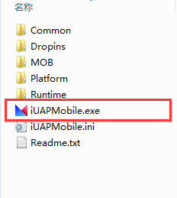
启动后，打开studio后，会提示用户登录，使用官网注册的用户和密码进行登录，匿名登录仅支持studio本地安卓打包
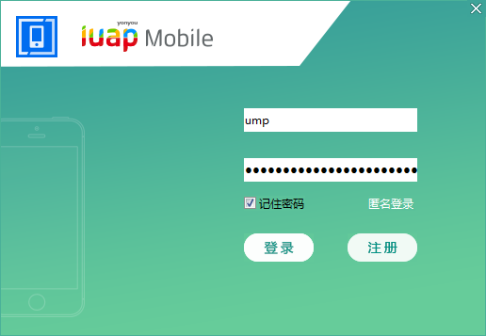
启动完studio后运行的画面如下：
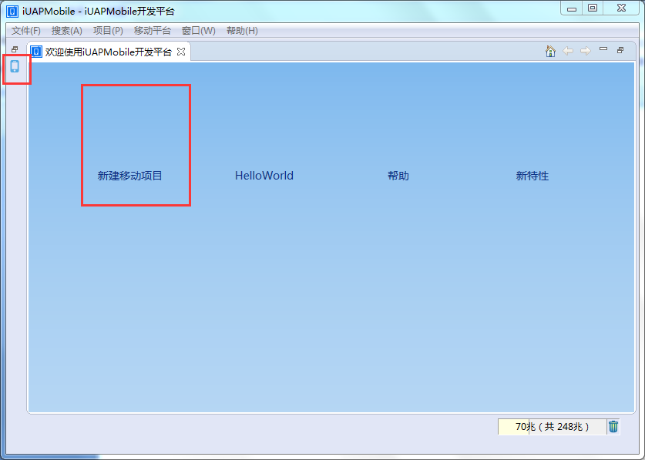 其中图中左上角红色标记图标是打开iUAPMobile Explorer透视图，也可以点击新建移动项目来创建工程。
我们直接关闭这个欢迎页视图，那么iUAPMobile Explorer直接会展示出来，如下图所示：
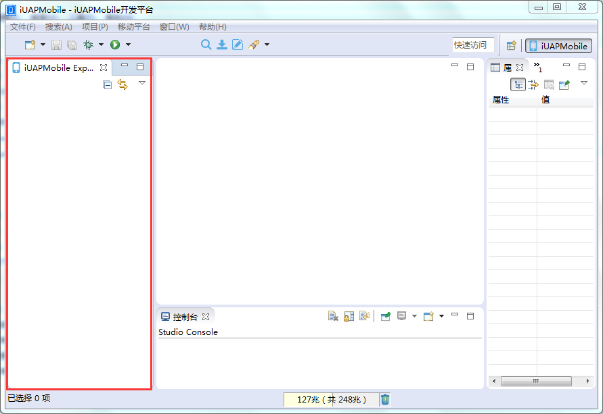
第四步，配置buildServer
新版本的studio已经默认配置好了buildserver的地址。若想修改可以按照下面步骤进行修改。
点击studio的窗口》首选项，如下图所示：
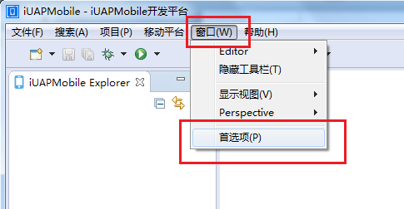
打开首选项后，找到iUAPMobile Studio下的iUAPMobile下的build Server进行配置，设置相应的build Server的ip和端口，点击确定完成buildServer的配置，如下图所示：
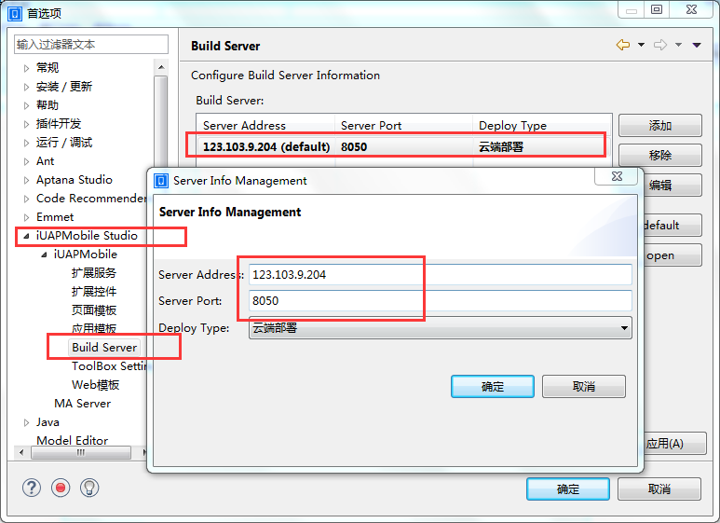

通过以上步骤，开发环境就配置好了，就可以开发简单的移动应用了。需要连接后台的服务器的在MA配置一节中讲解。

HelloWorld开发
开发一个移动应用简单来说需要如下几步：
- 新建工程
- 编写代码
- 编译打包
- 真机预览
通过以上步骤就可以开发出一个简单的helloworld应用

新建工程
（1）启动iuap mobile studio，
点击文件或在iUAPMobile视图下右键->新建->项目->选择iUAPMobile Summer Project，如下图所示，然后跟随引导创建即可。
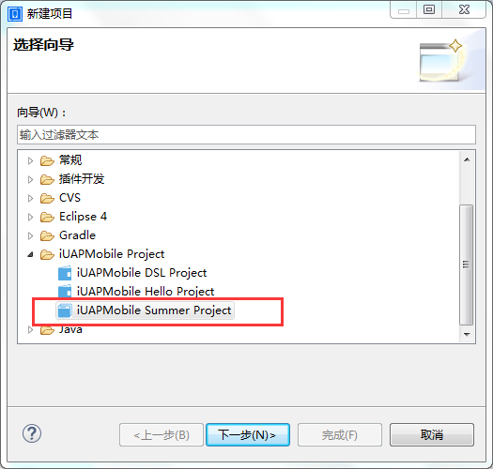
可以看到，iUAPMobile Summer Project就是基于HTML5来开发移动应用的工程类型。这里我们把工程名命名为StepDemo，对应的包名为com.yonyou.stepdemo，如下图所示。
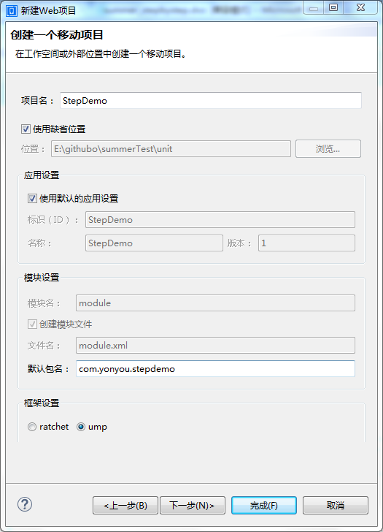
这里在框架设置的选择中默认选择的是iUAPMobile自己的一套前端框架库，同时studio也集成了ratchet前端框架。如果开发者更熟悉ratchet前端框架，则可以使用ratchet；如果之前使用过Studio的web开发或者是新用户，建议使用ump前端框架。
ump框架提供了丰富的控件模板、页面模板以及应用模板库，因此，对于初学者我们建议使用ump框架。另外，平台也支持使用其他HTML5开发的前端框架，如Bootstrap等，只要自行在工程中引入即可。
我们选择ump框架之后，点击下一步，到达项目向导界面，如下图所示：
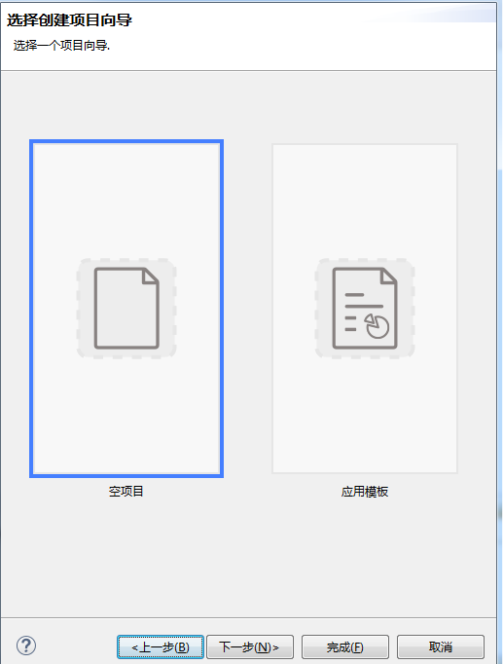
在这里，可以选择创建空项目或者通过应用模板创建项目。我们默认点击下一步，进入到框架选择界面：
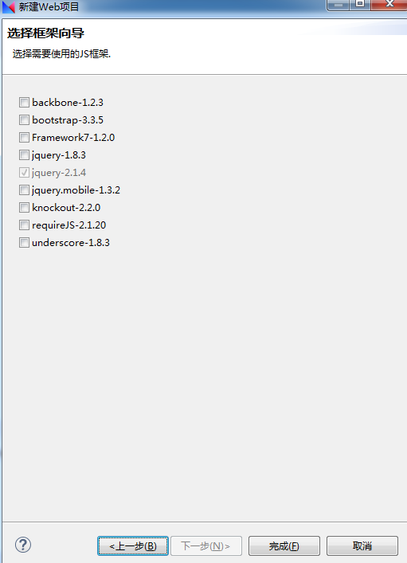
这里提供了最常用的前端框架，如bootstrap、knockout等，开发者可以按需要勾选。然后点击完成，即可在我们的项目中引入。
新建项目完成后，可以看到如下图所示的项目结构：
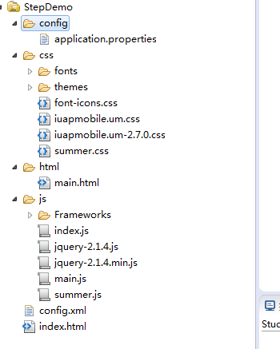

编写helloWorld
在工程目录中找到js文件夹下，打开main.js，可以看到存在如下代码：
//here is your code...
summerready = function () {
$summer.byId("content").innerHTML += "<h1 style='text-align: center'>Hello friends, welcome to touch the summer frame!</h1><h2 style='text-align: center'>The frame update at " +(new Date()).toLocaleString()+"</h2>";
};
你可以修改成，如下代码：
$summer.byId("content").innerHTML += "<h1 style='text-align: center'>Hello World</h1>";
修改完毕保存。
其中$summer对象提供了一些常见的DOM操作的方法，例如$summer.byId()方法等价于原生的DOM方法document.getElementById()。

打包运行
接下来我们可以直接打包安装生成移动应用了。
第一步、电脑连接手机
安卓手机一台，使用数据线连接电脑，事先最好安装一个某某助手之类的软件，它会帮电脑安装手机的驱动。
一般情况下，通过助手软件能看到手机后，就说明手机已经连接成功了。
接下来，就是开启手机的开发者选项，并允许USB调试。具体过程可以通过互联网搜索相关内容。

第二步、打包安装预览
选中工程后，鼠标右键弹出菜单中点击【一键安装】会自动进行应用的编译打包并自动安装到手机中并自动启动你的第一个应用。过程如下图所示：
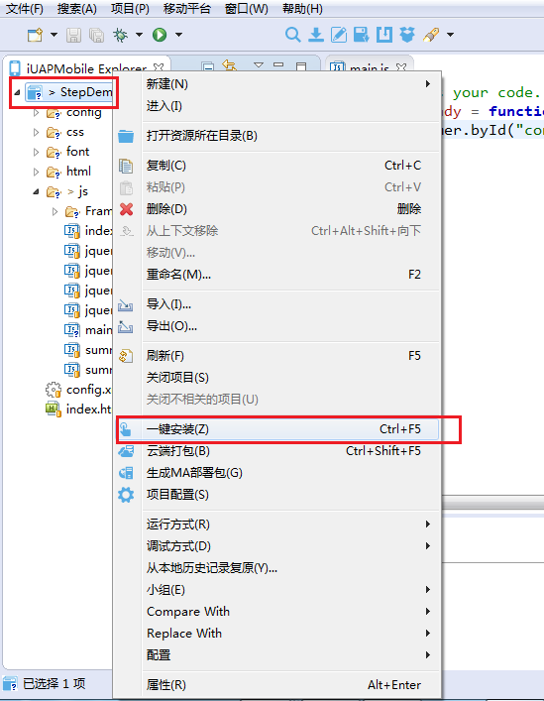

代码分析

工程目录结构
- js文件夹下用于存放js文件
- html文件夹用于存放html文件
- css文件夹用于存放css文件
- 工程根目录下存在一个index.html，默认是应用的首页。
- config.xml是整个工程的配置文件。

运行默认工程
默认空工程，直接运行生成的首页面类似下图：

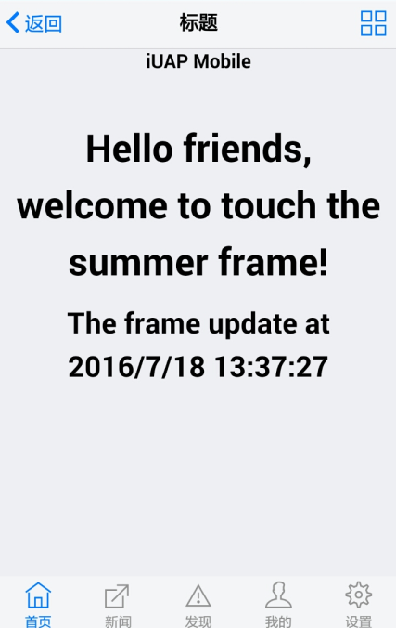
这是一个常见的三段式页面结构，即界面基本分为上、中、下三个部分，头部栏、中间内容为一段demo文字，底部为一个底部导航。
实际上以上看到的这个界面是由index.html和main.html共同组成的。分别单独预览index.html和main.html，我们可以看到index.html提供了头部和底部，main.html提供了除去头和底部以外的中间区域。

window和frame机制
一个移动应用页面最简单的做法就是由一个html组成的。
在summer工程中，为了最大程度的体现html和原生的结合，以及使代码得到最大程度的复用，我们提出window+frame机制，让一个移动应用页面由window和frame两部分组成。
我们把移动设备上整个屏幕的区域我们称之为window。window是一个用于全屏显示的容器，可以加载一个html。
我们把移动设备上用于显示整个屏幕中一部分区域我们称之为frame。frame是一个用于全局部区域的容器，也可以加载一个html。frame有点类似html中的 iframe的概念，表示一个子窗口页面。
一个window可以有一个或多个frame。
例如index.html就是一个window，main.html就是一个frame
index.html中的class为um-content的div所占的区域是留给main.html显示的。
最终，运行时我们应用中的首页页面时由index.html的头部、底部，再加上main.htm所占据的中间部门组成的。
为什么要提出window+frame机制？
当然一个移动应用页面完全可以只由一个window组成。但是很多场景下移动应用页面中底部都是一个工具栏，切换工具栏中的不同图标，会切换到另一个新的页面，而新打开的页面又仅仅显示在屏幕的中间部分，也就是再打开新页面的时候，头部和底部是不变的。这种场景就非常适合使用window和frame机制来实现，即一个window的底部工具栏切换时，window的中间区域来显示不同frame。
很明显，window所加载的html需包含头部、中间、底部三部分。而frame所加载的html仅仅需要中间部分的内容即可。在window中通过代码控制frame显示的位置大小，使得frame现在在window的中间区域。当切换window中底部工具栏中的不同图标按钮时，在中间区域显示不同的frame即可达到切换页面的目的。

页面结构分析
默认的运行时页面实际上是由两个页面组合而成的，及index.html和main.html。接下来我们来分析一下整个实现过程。
首先，打开index.html，可以看到，这是标准的H5页面。index.html内容如下图所示：
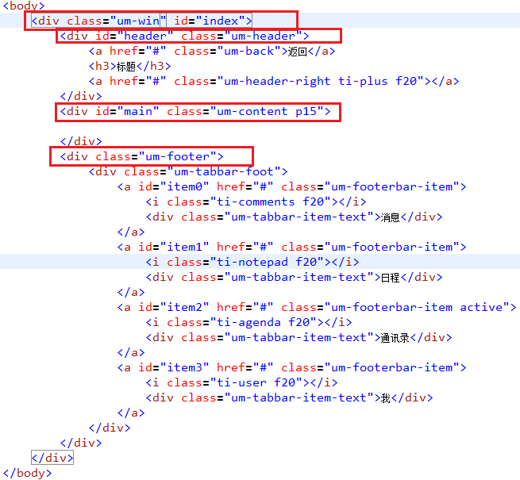
该html页面可以直接在浏览器中进行预览。可以看到在body标签中一共有三个部分，即三个div，其class分别为um-header、um-contetn和um-footer，顾名思义，header表示标题栏，footer表示底部导航栏，而中间自动充满剩余空间的为um-content。
建议使用chrome浏览器的自带的开发者工具中个模拟器进行查看，通过选择不同的设备类型，在不同大小的模拟器屏幕上，该页面能很好的做到um-header置顶，um-footer置底，um-contetn自动充满剩余空间。

JS代码分析
默认工程中的的index.html是被window加载的，用于显示整个移动应用的屏幕。
在index.html中引用了多个js文件，包括jquery，平台framework.js，summer.js和index.js：
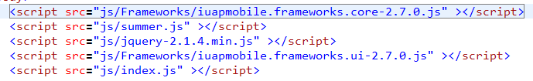
其中
- summer.js为summer版本核心api，提供了window和frame相关api
- frameworks.core.js是为了兼容dsl工程中的api，
- framework.ui.js是summer框架中的UI组件库文件
- index.js则是index.html的js代码文件。

summerready方法
summer框架提供了一个程序入口方法，所有的summer对象的方法均需要在summerready方法内或之后才能调用。summerready()方法类似于JQuery的ready方法。每一个html页面都可以有一个属于自己html页面的summerready方法。
打开index.js，存在summerready=function(){…};方法，如下图：
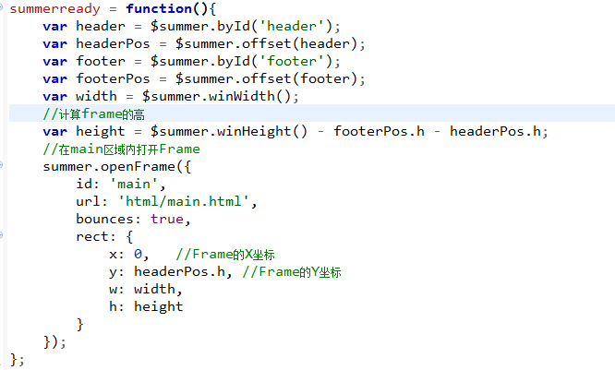
这里的summerready是平台提供的程序入口方法，当页面初始化就绪后会自动调用这个方法的逻辑。
在这个方法中，涉及了两个重要的对象summer对象和$summer对象。
其中summer对象提供了对window和frame以及原生服务的操作方法，$summer对象提供了对DOM的常用操作方法，$summer提供的方法都可通过原生的js替换。
在index.html中的summerready方法里，使用到了$summer.byId和$summer.offset()等$summer对象提供的方法。通过$summer.byId和$summer.offset()，计算出了header和footer的区域大小，以及整个窗体的宽高，
然后通过summer.openFrame方法，在header和footer中间的区域，加载了main.html这个页面，因此，index.html中没有而我们在手机上看到的内容，实际上是在main.html中。
打开main.html，页面中仍然没有相关代码：
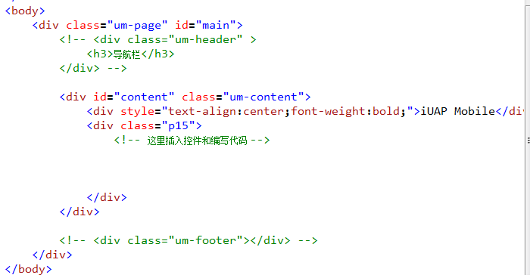
可以看到，main.html由于仅仅显示在index.html所在window的中间区域，所以main.html是不需要有头部和底部的，仅仅有main.html它自己的中间内容区。打开main.js，看到了其中的实现逻辑如下：
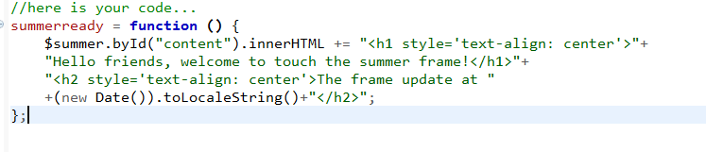
可见，我们在页面上看到的文字描述，来自main.js中这段innerHTML操作。

使用模板页面模板
通过上边的介绍，大家了解了通过Frame机制切换加载页面的方式，现在，我们自己创建一个新页面、如何布局以及怎么样引用js代码。
右键HTML目录，选择新建HTML页面。如下图所示：
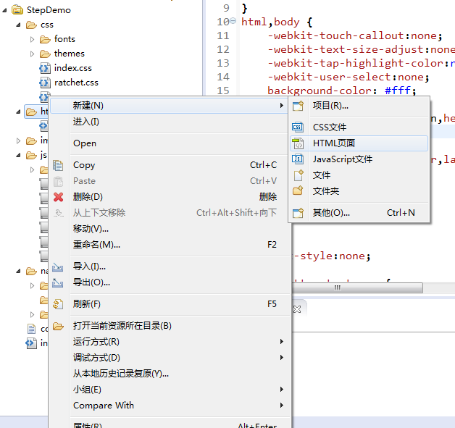
选择HTML之后，会提示进行模板的选择。使用ump框架新建的项目，在创建html时，会看到大量丰富的模板可供选择，模板中新页面即为带有头部标题栏和底部导航的模板，子窗口则不带，我们选择子窗口，并且选择模板为列表，命名为news.html，如下图所示：
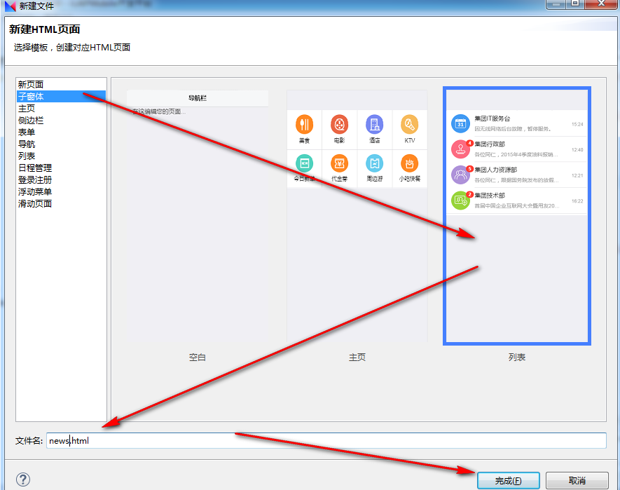

这样就在html目录下生成了news.html文件，在这个文件中，平台为我们自动生成了列表的界面和相关的JS代码，这样就实现了一个列表的简单操作，并且使用了knockout进行数据绑定。
现在右键news.html，选择预览，则可以跳转到浏览器上预览页面（需要下载安装Chrome浏览器）：
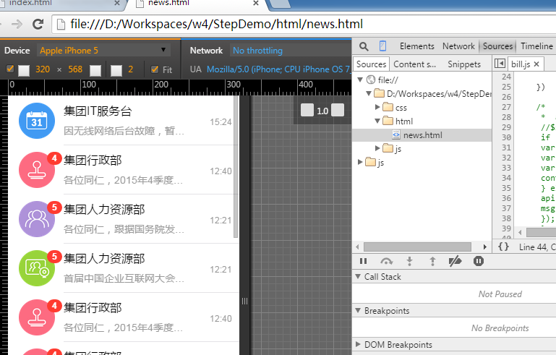
这是我们通过模板生成的界面，不需要我们自己进行更多配置，只需要自己简单修改下html页面或者JS相关代码即可。

使用控件模板
如果不使用模板，则需要自己通过插入控件的方式，来进行界面布局了。
首先，仍然右键HTML目录，选择新建页面，接下来在模板配置中，直接选择新窗口，空白模板，生成即可，生成的html页面代码如下。
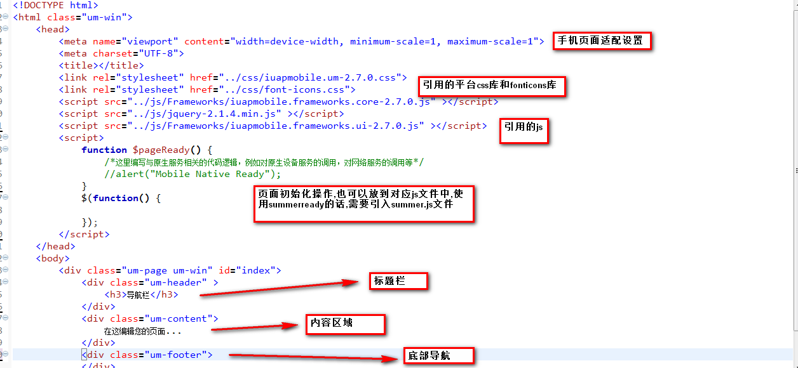
可以看到，在创建html页面的时候，平台已经默认为我们添加了布局并且引入了我们要用到的css和js文件，布局包括顶部标题栏，中间内容区域和底部导航栏。
接下来，我们在内容区域中插入一个列表控件。
在内容区域，点击右键，选择插入控件，即可到达控件模板界面：
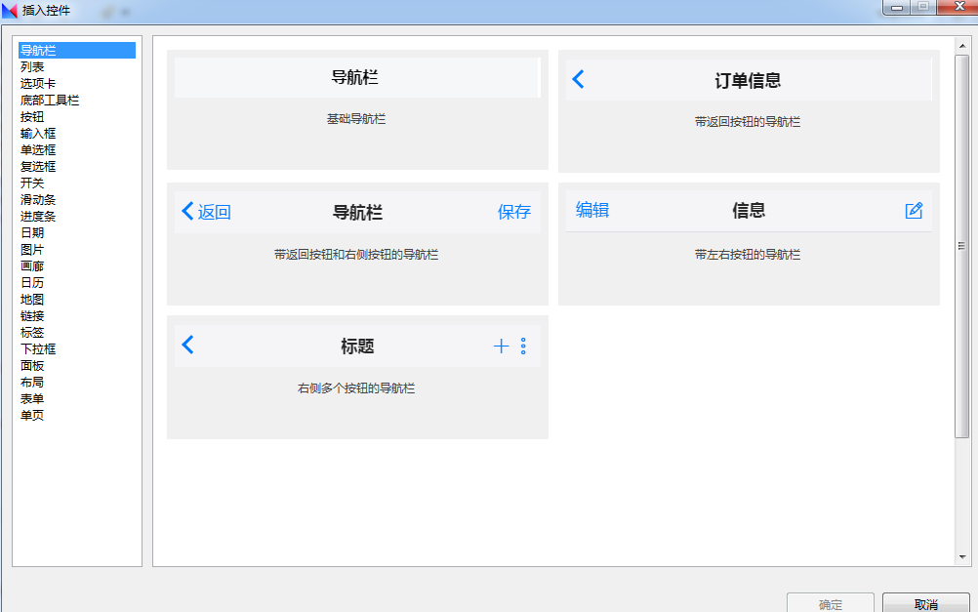
可以看到，控件模板里有多种控件可以供我们选择使用。包括标题栏、导航栏、列表、选项卡、按钮、输入框、图片、画廊等。并且每种控件又分有多个不同样式的模板。我们选择列表，并且选择其中一个模板，点击确定：
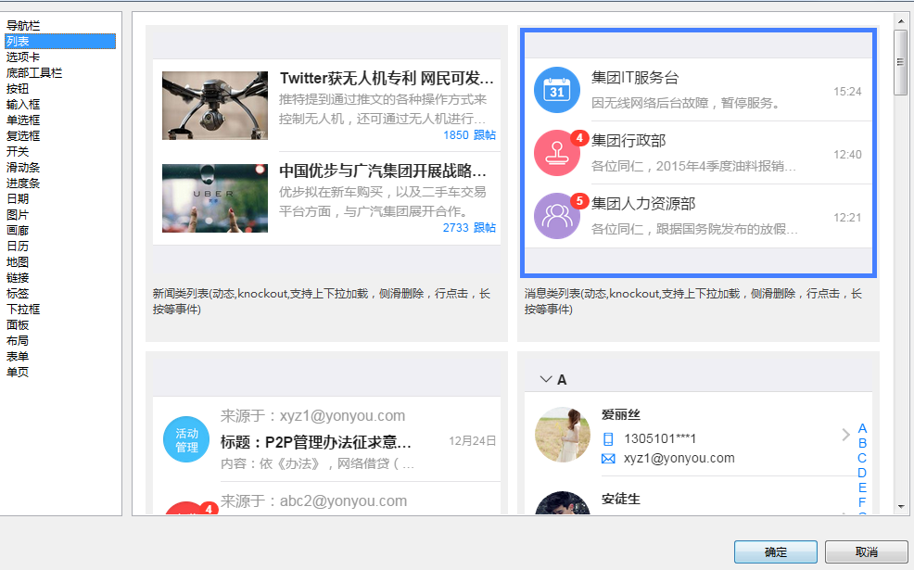
点击确定完成之后，平台自动生成了该控件需要的html和相关js代码，并且自动引入了需要的css和js文件。其中控件的样式，平台封装了以um为开头的class，存放在iuapmobile.um-2.7.0.css中，具体样式的使用，平台官网上有详细的文档：http://mobile.yyuap.com/UAPMobile/new/static/instruction.html?cid=180，在这里就不赘述了，需要自己实现css样式的，则按照css标准进行修改即可。
相关方法事件的添加，在开发者选择插入控件之后，平台已经把对应的事件给出，开发者只需要修改里面的逻辑即可。
这样，我们通过控件模板来新建页面的过程就完成了。

MA开发相关

与MA通信
移动应用都离不开与服务器进行通信，iUAPMobile-summer版本提供了与服务器通信的相关接口。
按照上一节中的步骤，我们快速搭建一个新的页面：discover.html，当点击底部发现按钮时，加载这个页面。而discover.html页面主要功能是请求服务器，获取发现列表。
我们期待展示的效果图如下：
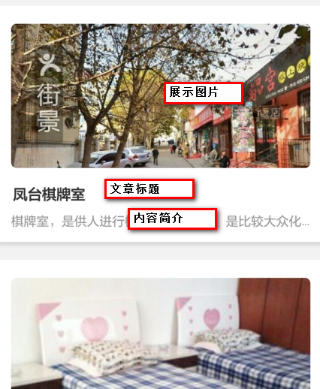
列表的条目共有三个部分：文章显示图片、文章标题和文章摘要简介，因此我们在创建HTML中需要自行修改成需要的样式。
创建过程不再赘述，下图为我们创建的discover.html页面代码：
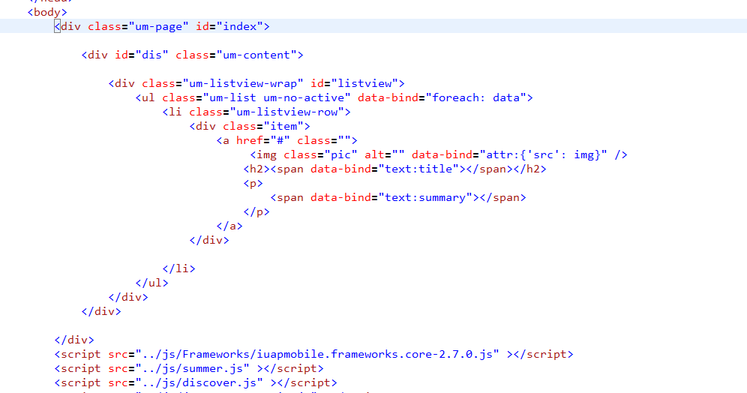
对应在discover.js中，当页面准备完成后，我们需要请求服务器，获取数据，首先看summerready代码如下：
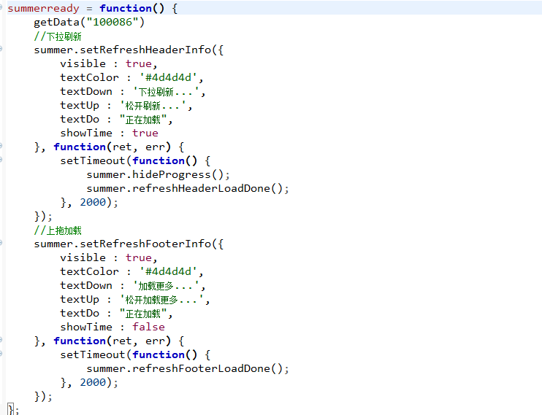
在summerready中，通过getData()方法获取服务端数据，而下边两个方法为模拟下拉刷新和上拖加载功能。接下来进入getData()方法，看看如何请求MA服务器：
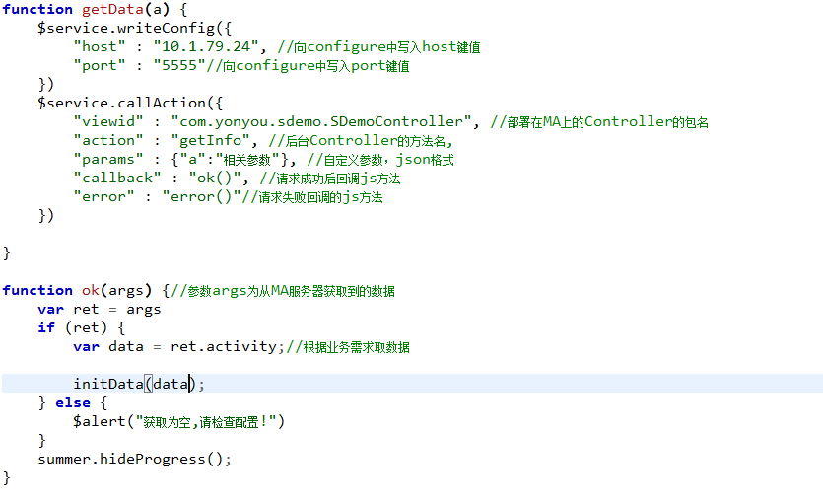
从getData中代码可以看到，summer版本继承了之前dsl工程版本请求MA服务器的API，熟悉DSL工程开发的开发者可以直接调用$service.callAction直接请求MA服务器。这里需要注意的是，如果是单独的业务系统，也可以通过ajax或cordeva来进行HTTP请求。
MA服务器搭建和相关代码接下来会简单介绍。
在回调函数ok()中，我们获取到了MA返回的数据，并且通过initData方法对列表数据进行了绑定，以下为initData相关代码：
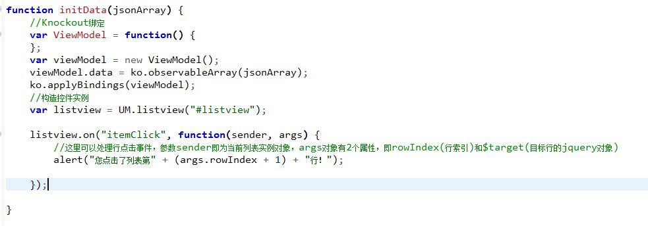
通过knockout进行了数据绑定，实现了列表动态展示功能。

MA配置
在上一节和服务器通信过程中，我们在获取列表数据的时候调用了MA。使用过之前版本iUAPMobile平台的开发者对MA一定不陌生，相关MA的安装和配置，这里就不再赘述了，没接触过MA的同学请点这里学习一下。
Summer版本的MA开发和其他DSL版本有些许差异，我们在上边的项目目录结构中看到，并没有之前的src目录。Summer版本MA开发，需要自己创建MA服务。
这里需要注意的是，summer版本MA开发可以区分为两种方式，以summer-rc4为界，summer-rc4及以后的版本，实现了手动创建MA服务的功能， 而以前的版本，则需要开发者自行修改代码，通过使用DSL工程实现MA开发。接下来会对这两种方式进行介绍。
Summer-rc4版本MA开发相对简单，具体操作为，右键项目，选择新建，选择MA服务点击（**注意，点击新建MA服务之前，请先删掉native文件夹，否则会造成冲突而创建失败，此为平台BUG，后续很快会解决）：
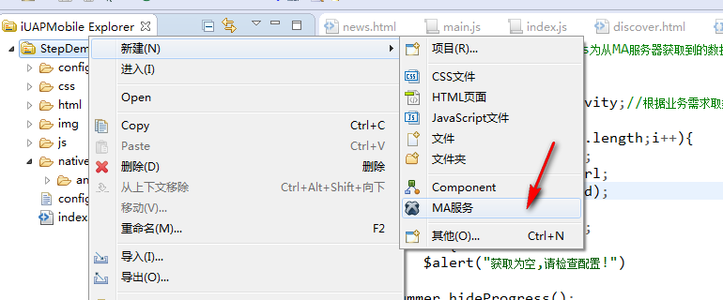
点击创建MA服务之后，会弹出MA创建操作框，按照提示创建MA包名和Controller类名即可：
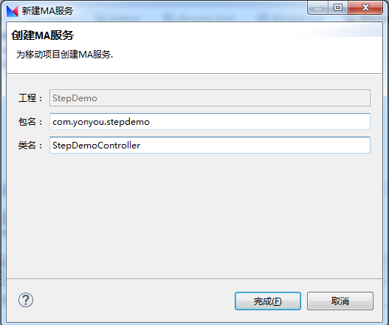
点击完成之后，则会在工程目录下自动生成ma目录和native目录，其中MA目录及其里边的内容我们很熟悉了，config目录即为我们之前的需要配置的datasources.xml、services.xml和provider.xml，src目录就是我们MA的源代码。Native目录下自动生成了out目录，实际上是自动编译生成的MA中.class文件：
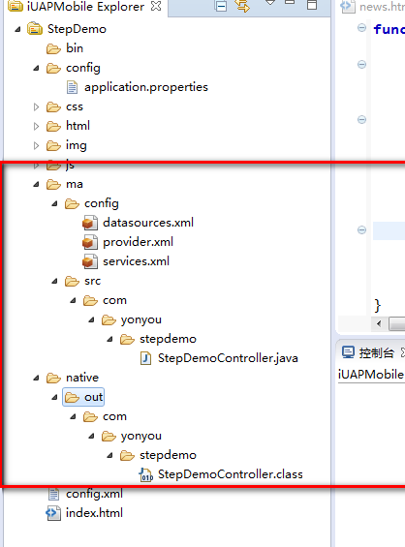
代码StepDemoController.java，实现我们的MA代码即可。
相对于summer-rc4版本，之前的版本使用MA服务的处理则相对复杂，但是平台很快会更新发版新版本，这些问题也就随之解决了。但是如果开发者目前仍在使用rc4之前的版本，我们也提供了MA的解决方案。
首先，我们需要创建一个DSL工程，并且在其中实现MA，相关DSL工程使用MA不再赘述，看下图：
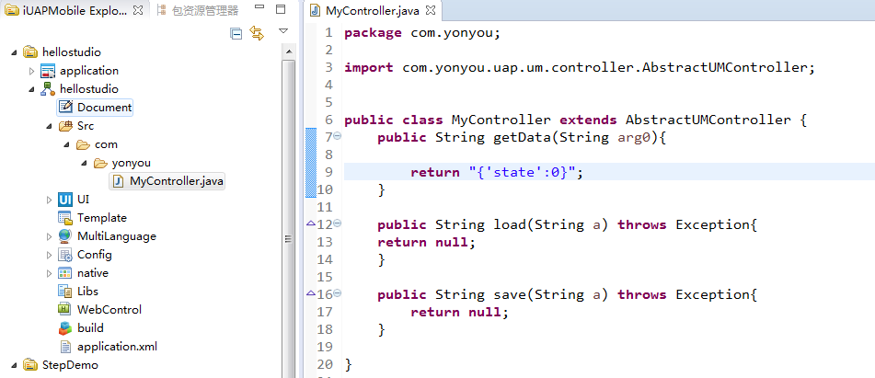
在MA代码中我们简单实现，只返回了一个字符串。运行这个项目的MA服务。
接下来的操作比较关键：
1. 编译当前DSL工程,生成Android代码；
2. 编译summer工程，生成Android代码；
3. 打开dsl工程编译之后生成的android代码，即打开native/android/hellostudio(项目名)/assets目录，复制configure文件夹；
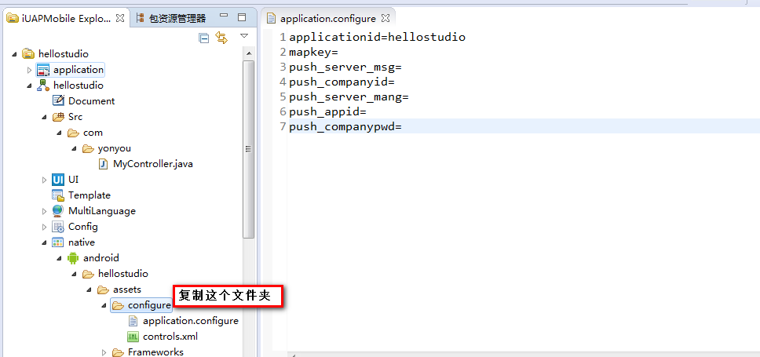
4. 把复制的configure文件夹，粘贴到summer工程native/android/stepdemo(项目名)/assets目录下：
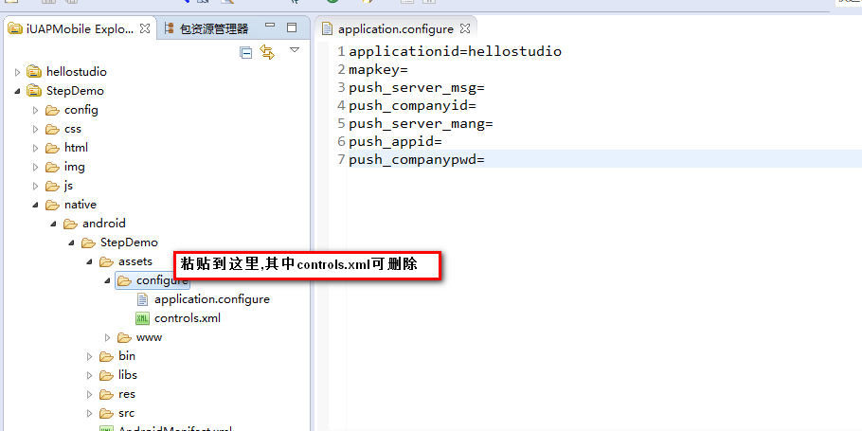
5. 在summer工程中的js文件中，通过原来的$service.callAction()的方法调用HelloStudio工程中的MA服务即可。
这样，在开发工具中集成配置MA就完成了。

MA端代码调试
MA端使用的是JAVA代码，需要调试MA端代码，则在运行MA时，使用调试的方式运行即可：
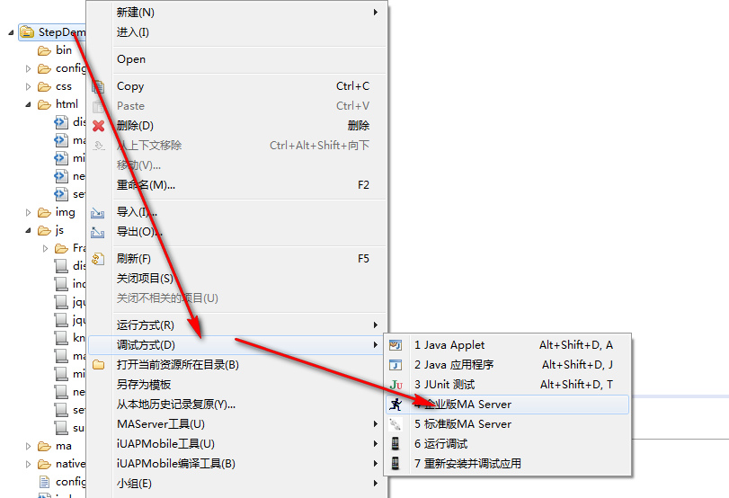
这样，MA启动就是调试状态，这时，按照JAVA调试方法，在对应位置打好断点，然后前端调用MA的对应方法后，就进入到调试的模式：
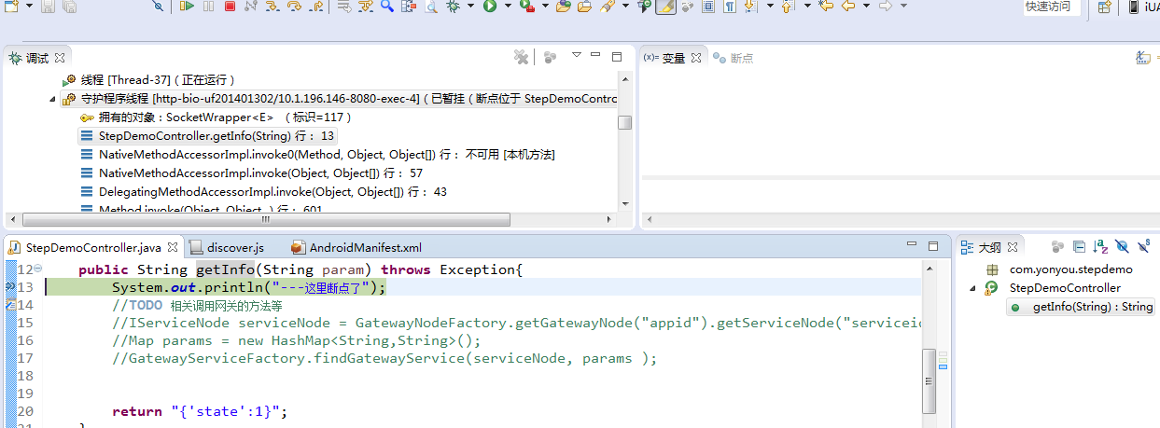
然后F6单步、F5进入方法、F7跳出、F8跳过来调试就可以了。

MA安装部署
在上边的开发过程中，我们提供了前端与MA的通信以及MA开发环境的配置。当我们已经完成了APP开发，需要上线运营的时候，则需要搭建正式的MA服务器。这一节，我们主要看一下MA的安装部署。
根据第6节，在服务器上安装MA2.7。
然后，通过Studio导出MP包：
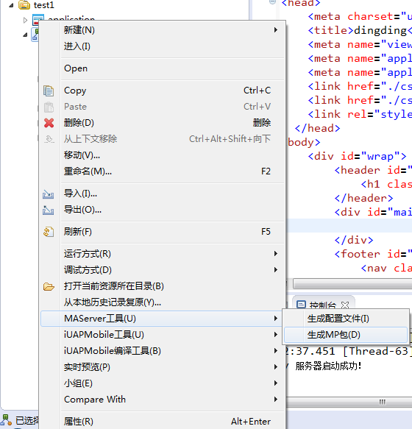
选择版本和打包路径。
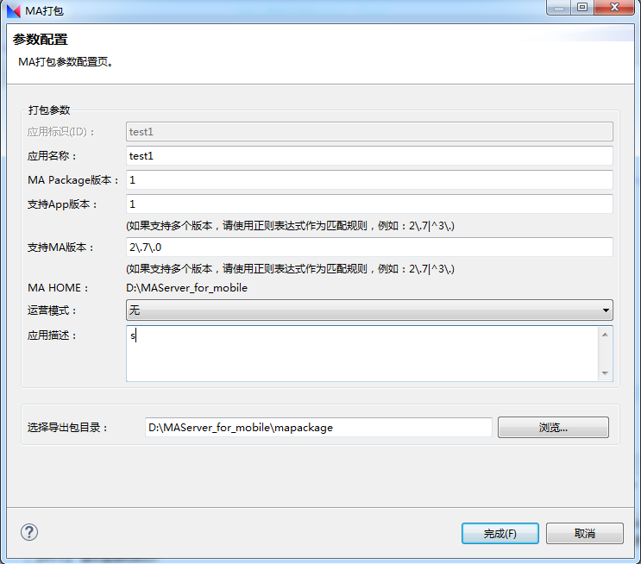
在配置的导出路径中找到生成的MP包：
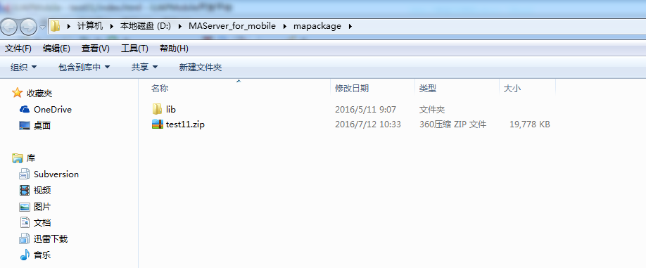
这时，在MAhome下找到startup.bat，启动MA服务器：
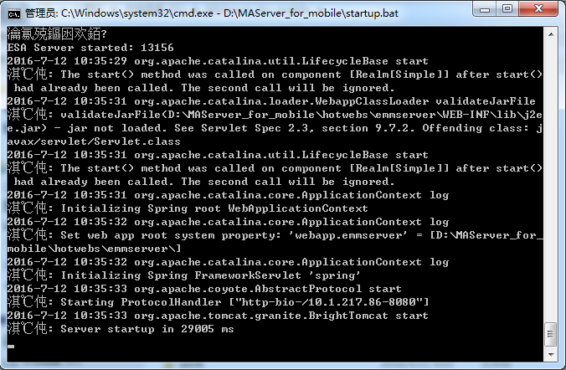
在浏览器上登录MA管理页面，http://ip:port，账号密码默认为admin：
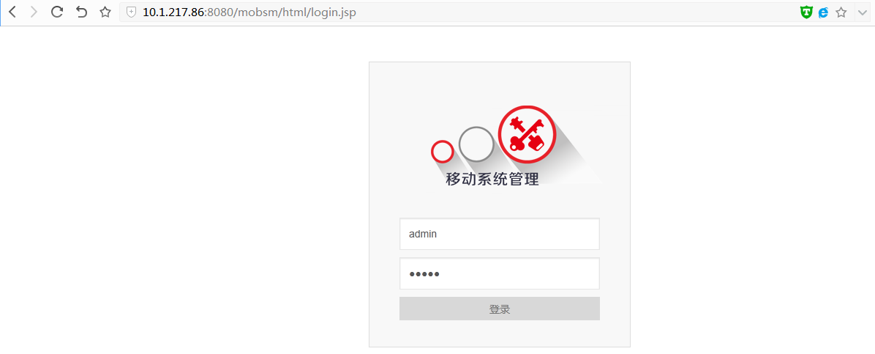
点击系统管理，找到MAPackage管理：
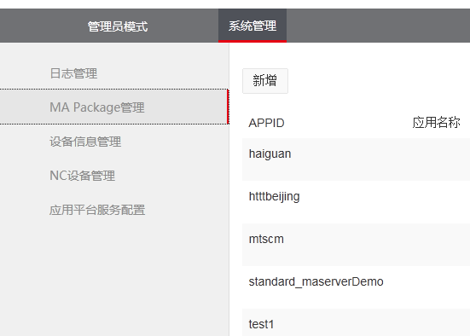
点击新增，后点击导入，找到生成的MP包上传：
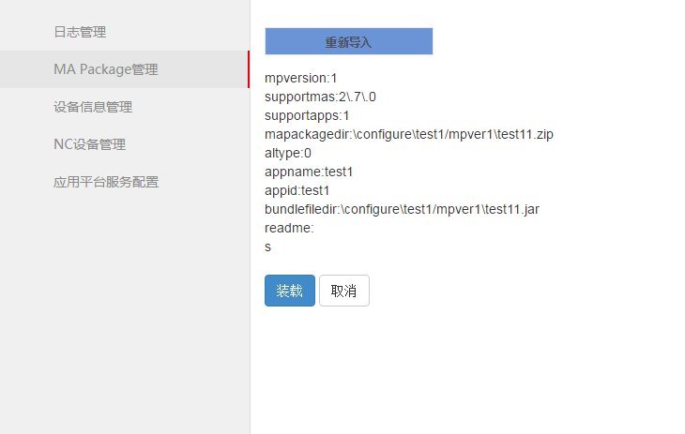
然后在MA Package管理里找到对应版本的MP包，选择开启MP包：
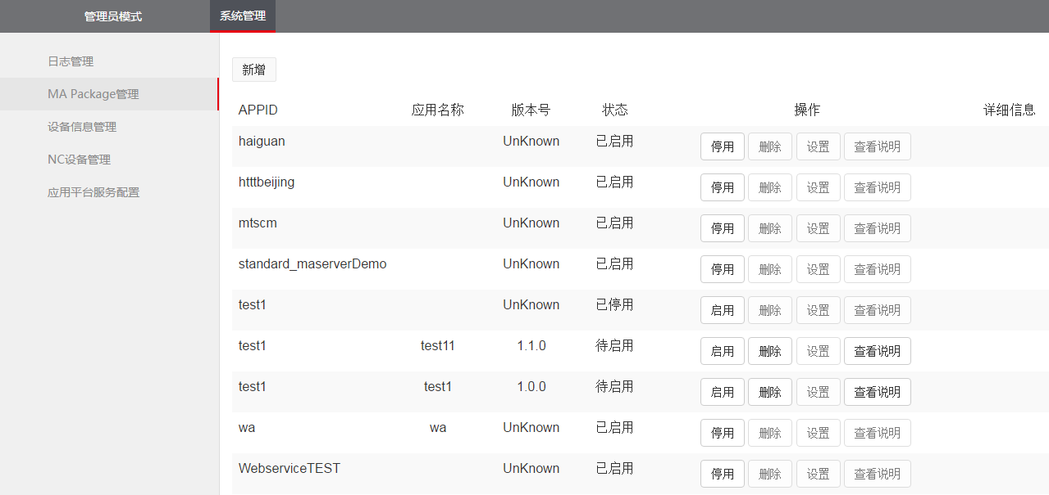
这样，对应版本的APP即可调用MA服务了。
这里MA2.7版本支持了热部署，因此导入MP包之后不用重启服务器，即可直接使用。并且MA2.7还支持了多版本功能，也就是说不同版本的APP，如果调用服务不同，只需要分别为不同版本APP打包对应MP包上传部署即可，不必担心多版本APP服务端修改的问题。

前端开发

前端调试
我们都知道Chrome浏览器提供了开发者工具可以调试网页中的HTML、CSS、JS。通过studio开发在在使用summer开发html和js时，有时候界面运行效果和我们预期不一致，这时候就需要进行调试工作。Summer支持使用chrome浏览器，对js代码进行调试。
工程根目录下的config文件夹下有一个application.properties文件，在文件中存在一个属性WebContentDebuggingEnabled，设置为true，则打包出来的APP则是一个debug版的应用。通过使用chrome浏览器的inspect功能就可以调试代码了。
Chrome浏览器的inspect功能的具体使用可以搜索互联网上的先关说明，这里就不再赘述了。需要注意的是，由于在inspect的时候需要连接google，所以需要自行翻墙。
另外studio还提供了快捷的调试。但是这种调试由于仅仅是在浏览器中的调试，所以对于原生服务的代码是无法调试的，只能调试HTML的JS部分。使用过程如下：
右键我们需要的调试html页面，选择在浏览器中预览：
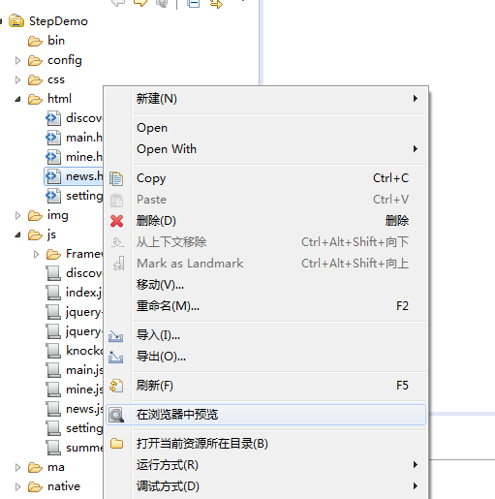
注意，这里点击预览之后，如果提示需要下载chrome，则是因为工具没有在注册表中找到chrome浏览器，需要自己下载chrome浏览器，或者直接把页面拖到已有的chrome浏览器中。
预览效果如下（以news.html为例）：
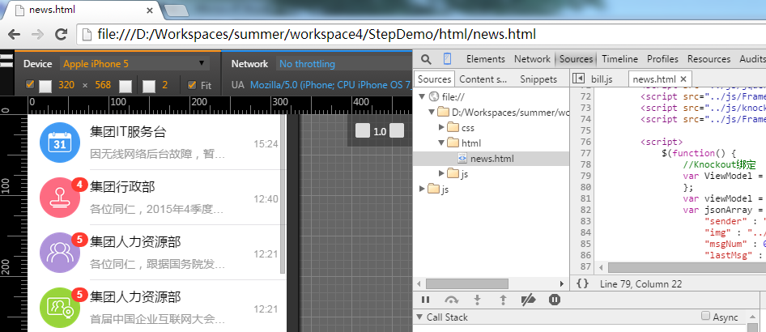
如果需要调试哪一步，则在需要调试的js代码上点击行号，即可为设置了断点，这时进行对应操作，触发了相关js代码之后则进入调试状态：
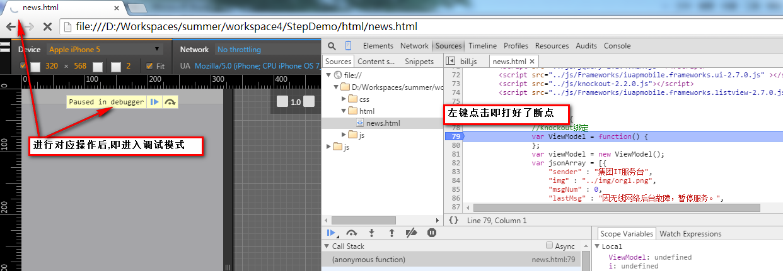
这时，点击F10则为按步执行，F11为进入方法中。按照需求分步骤调试即可。
需要注意的是，如果想要调试JS中的调用原生方法的代码就需要使用Chrome的inspect功能来调试。

